TRƯỜNG: THCS TÂN HỘ CƠ TỔ: GIÁO DỤC THỂ CHẤT-NGHỆ THUẬT | HỌ VÀ TÊN GIÁO VIÊN  BÙI MINH QUANG

KẾ HOẠCH BÀI DẠY
CHỦ ĐỀ 3: NHỚ ƠN THẦY CÔ ( 4 tiết )
Môn học: Nghệ thuật (Âm nhạc ), Lớp: 7.
Thời gian thực hiện: 4 tuần Từ ngày 04/11/2024 đến 30/11/2024
Tiết theo PPCT ( Tiết 10 đến tiết 13 )

I. MỤC TIÊU
Yêu cầu cần đạt | Kí hiệu
1. Năng lực chung:
Tự học theo hướng dẫn của giáo viên về các nội dung bài học. | NLC1
Biết giao lưu, hợp tác với bạn | NLC2
Biết giải quyết các nhiệm vụ học tập để hoàn thành được các yêu cầu cần đạt trong chủ đề | NLC3
2. Năng lực âm nhạc:
Hát đúng giai điệu, lời ca và tính chất uyển chuyển, dịu dàng của bài “ Lời cô” | NLÂN1
Biết sử dụng nhạc cụ tiết tấu gõ đệm cho bài “Lời cô | NLÂN2
Đọc đúng cao độ, trường độ Bài đọc nhạc số 2 | NLÂN3
Nhận biết và thể hiện được nhịp lấy đà, chép hoàn chỉnh Bài đọc nhạc số 2 | NLÂN4
Trình bày được những nét chính trong sự nghiệp sáng tác của nhạc sĩ Hoàng Vân. | NLÂN5
Cảm nhận được vẻ đẹp và biết bộc lộ cảm xúc với bài hát “ Bài ca người giáo viên nhân dân ”. | NLÂN6
3. Phẩm chất:
Luôn cố gắng vươn lên đạt kết quả tốt trong học tập. | PC1
Kính trọng, lễ phép với thầy cô giáo; làm theo những điều thầy cô dạy. | PC2
Trân trọng sự nghiệp của nhạc sĩ Hoàng Vân. | PC3
II. THIẾT BỊ DẠY HỌC VÀ HỌC LIỆU
Nội dung | Thiết bị dạy học | Học liệu
Hát | - Đàn phím điện tử hoặc kèn phím., tivi, loa nhạc, nhạc cụ gõ | Tệp âm thanh bài hát (nhạc beat để đệm theo HS hát), video bài hát “ Lời cô ”; video / đĩa nhạc, file nhạc một số bài hát về thầy – cô, mái trường … hình ảnh và thông tin nhạc sĩ Đặng Hưng và Phạm Hiến. ( nếu có )
Nhạc cụ tiết tấu | - Đàn phím điện tử hoặc kèn phím  - Nhạc cụ gõ:Thanh phách, song loan, trống con …
Đọc nhạc | - Đàn phím điện tử hoặc kèn phím.  - Nhạc cụ gõ:Thanh phách, song loan, trống con …
Lí thuyết âm nhạc | - Đàn phím điện tử hoặc kèn phím  - Biểu đồ minh họa nhịp lấy đà.
Thường thức âm nhạc | - Đàn phím điện tử, tivi, loa nhạc, nhạc cụ gõ | Hình ảnh, tư liệu về nhạc sĩ Hoàng Vân.
Nghe nhạc | - Đàn phím điện tử, tivi, loa nhạc, nhạc cụ gõ | Bài hát “ Bài ca người giáo viên nhân dân”.

III. TIẾN TRÌNH DẠY HỌC:
NỘI DUNG HÁT: BÀI “LỜI CÔ” ( 55’ )
Nhạc: Đặng Hưng và lời: Phạm Hiến.
1. TÓM TẮT TIẾN TRÌNH DẠY HỌC
Mục tiêu: NLAN1, NLC1, NLC3, PC1, PC2
PPDH: dùng lời, hướng dẫn thực hành – luyện tập, làm mẫu, trò chơi. Pp Kodaly…
KTDH: Khăn trải bàn, chia nhóm, đặt câu hỏi,…
PPĐG: vấn đáp, sản phẩm.
CCĐG: bảng kiểm, câu hỏi,…
Phương án kết nối CNTT: power point, Encore, youtube.
2. CÁC HOẠT ĐỘNG HỌC
Mở đầu  ( khoảng 5’) | a. Mục tiêu: - HS nhận diện được chủ đề Nhớ ơn thầy cô  - Tạo không khí trước khi vào học hát bằng trò chơi.  b. Nội dung: Trò chơi.  c. Sản phẩm: HS nêu được tên tác giả và tên bài hát.  d. Tổ chức thực hiện:  HĐ 1: Trò chơi âm nhạc  - GV chia lớp thành các nhóm ( mỗi tổ là 1 nhóm hoặc 2 nhóm ), tổ chức trò chơi “ Kể tên các bài hát viết về thầy cô và mái trường ”.  - GV chọn 1 bài về chủ đề thầy cô mà HS đã học như bài “ Niềm tin thắp sáng trong tim em ” ( học ở lớp 6 ) => cả lớp hát và gõ đệm hoặc vận động theo.
Hình thành kiến thức mới ( khoảng 15’) | a. Mục tiêu: HS nêu được tính chất âm nhạc, nội dung của bài hát; biết một số kí hiệu âm nhạc cần thiết trong bài” Lời cô ”.  b. Nội dung: HS tìm hiểu qua văn bản bài hát (SGK), tập hát.  c. Sản phẩm: HS hát và giới thiệu được bài hát.  d. Tổ chức dạy học:  HĐ 2: Nghe và tìm hiểu nội dung bài hát  - HS nghe bài hát mẫu và GV hướng dẫn HS nêu cảm nhận về tính chất âm nhạc của bài hát “ Lời cô ” bằng cách trả lời câu hỏi 1 ở tr.13 - VBT: đáp án a. Duyên dáng, uyển chuyển.  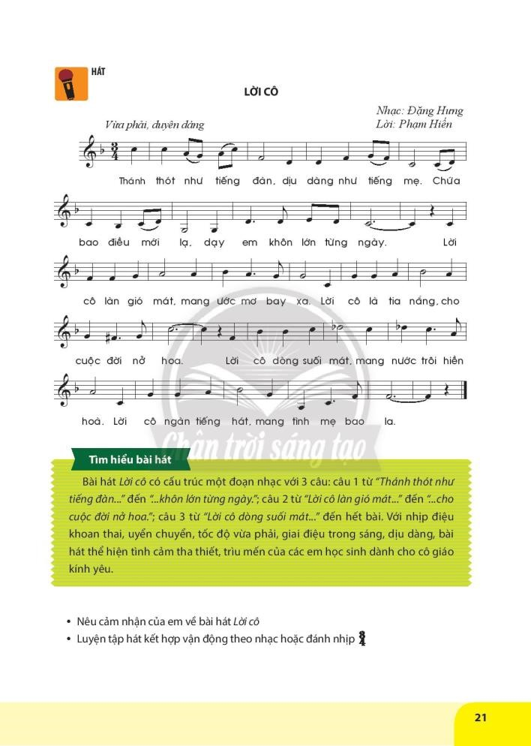  - Hướng dẫn HS đọc thông tin trong SGK và trả lời câu hỏi theo BT số 1, 2, 3, tr.13 VBT về ý nghĩa nội dung cấu trúc của bài hát.  - GV chốt lại: bài hát “ Lời cô ” là một ca khúc với phần nhạc là của Đăng Hưng và lời của Phạm Hiến. ( GV có thể giới thiệu đôi nét về tác giả nếu nắm bắt và biết thông tin: Đặng Hưng và Phạm Hiến: Cả hai tác giả Đặng Hưng và Phạm Hiến từng giảng dạy tại khoa Nhạc – Họa trường Cao đẳng sư phạm thành phố Hồ Chí Minh vào năm 1985. Trong quá trình giảng dạy, hai nhạc sĩ đã sáng tác bài hát Lời cô )  => Kết ý: Bài hát “ Lời cô ” có cấu trúc một đoạn nhạc với 3 câu: câu 1 từ “ Thánh thót như tiếng đàn…” đến “ … khôn lớn từng ngày ”; câu 2 từ “ Lời cô làn gió mát…” đến “… cho cuộc đời nở hoa ”; câu 3 từ “ Lời cô dòng suối mát…” đến hết bài. Với nhịp điệu khoan thai, uyển chuyển, tốc độ vừa phải, giai điệu trong sáng, dịu dàng; bài hát thể hiện tình cảm tha thiết, trìu mến của các em học sinh đối với thầy cô giáo kính yêu.  HĐ 3: Tìm hiểu bản nhạc  - HS quan sát bản nhạc và nêu được các kiến thức cần thiết:  3  4  + Bài hát được viết ở nhịp . Cho HS nhận xét về số phách trong nhịp (không  tính nhịp lấy đà), làm cơ sở cho phần học Lí thuyết âm nhạc của tiết sau.  + Một số ký hiệu đã học trong bài như tên nốt nhạc, trường độ đã được học, dấu nối, dấu luyến, ...  + Bài hát được viết ở hình thức 1 đoạn và 3 câu nhạc, chỉ ra các chỗ đầu và kết thúc của từng câu.  - GV chốt lại kiến thức và cho biết cách sử dụng về lấy hơi, các chỗ hát khó. ( GV có thể chia câu hát trên bản nhạc hoặc hướng dẫn HS chia thành 6 câu hát )  - GV cho HS thực hiện theo 2 ý trên.
Luyện tập ( khoảng 20’) | a. Mục tiêu: HS hát đúng giai điệu, lời ca và tính chất uyển chuyển, dịu dàng của bài “ Lời cô ”.  b. Nội dung: HS luyện tập bài hát kết hợp với bài hát và gõ đệm.  c. Sản phẩm: HS biết hát kết hợp với vận động, gõ đệm.  d. Tổ chức dạy học:  HĐ 4: Khởi động giọng  - Cho HS khởi động giọng bằng mẫu âm dưới đây hoặc bằng một câu hát đã thuộc. Lưu ý HS về tư thế hát, khẩu hình, hơi thở và hát miết âm mềm mại với âm “mô”.  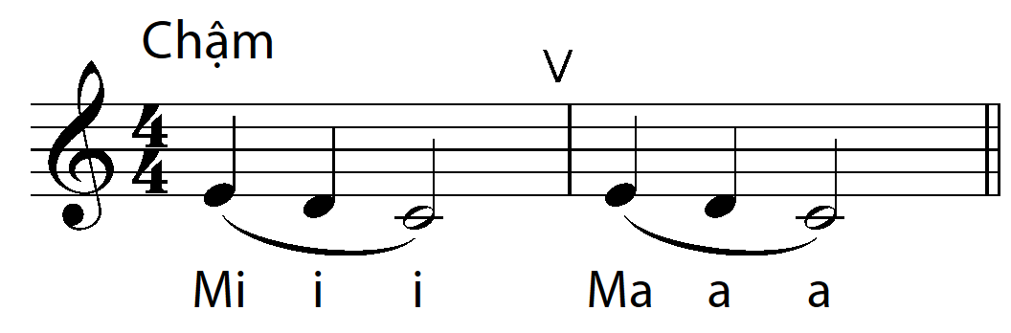  Mô ô ô Ma a a  HĐ 5: Dạy bài hát  3  4  - GV ôn tập lại cho HS trước khi học hát về nhịp  + GV ôn kiến thức về nhịp.  + Dùng thanh phách tập gõ theo phách của nhịp với: phách 1 mạnh và phách 2, 3 là phách nhẹ.  - GV đàn từng câu và hướng dẫn HS hát. Lưu ý nhắc các em luyến láy nhẹ nhàng, đặc biệt các từ có nốt nhạc ở dấu giáng ( b ). Sửa các chỗ HS hát sai. GV hát mẫu cho HS nghe các chỗ có dấu hóa bất thường và ngân đúng chỗ phách ngân dài.  - Ghép các câu, hát toàn bài với nhịp độ nhanh vừa, thể hiện tính chất nhẹ nhàng, trong sáng, tha thiết. Dùng nhạc beat để đệm theo HS hát.  - Chú ý HS về hơi thở, lấy hơi đúng chỗ, khẩu hình và âm thanh sao cho đẹp, hát nhẹ nhàng, mềm mại.  - Hướng dẫn HS vừa hát vừa gõ phách theo cho bài hát.
Vận dụng  ( khoảng 15’) | a. Mục tiêu: - HS vận dụng hát với nhiều hình thức khác nhau; vừa hát vừa vận động hoặc gõ đệm theo phách.  - Nêu được ý nghĩa giáo dục và bài học về phẩm chất: Qua hoạt động học hát, GV lồng ghép giáo dục phẩm chất nhân ái – trách nhiệm: sự yêu mến – biết ơn thầy, cô và có trách nhiệm hơn ở nhiệm vụ học tập cùng các công tác được giao phó và đoàn kết, giúp đỡ bạn bè cùng tiến bộ trong học tập …  b. Nội dung: hát đúng cao độ, tiết tấu, hát có sắc thái kết hợp gõ đệm.  c. Sản phẩm: HS biết hát kết hợp với vận động và gõ đệm.  d. Tổ chức dạy học:  HĐ 6: Vận dụng bài hát  - GV chia nhóm cho HS hát bài hát theo nhạc nền với các hình thức trình diễn khác nhau – HS có thể kết hợp vận động hoặc sử dụng nhạc cụ để gõ đệm theo phách  3  4  hoặc đánh nhịp cho bài hát sinh động hơn.  HĐ 7: Rút ra bài học giáo dục phẩm chất  - GV đặt câu hỏi gợi mở để HS trả lời những suy nghĩ của bản thân sau khi học bài hát “ Lời cô ”?  -Cuối giờ, GV hướng dẫn rút ra được bài học về phẩm chất qua câu hỏi: Em cần làm gì để tỏ lòng kính trọng, biết ơn thầy cô?  Gợi ý trả lời: Học tập tốt, tự giác, tích cực, lễ phép, lắng nghe và thực hiện các yêu cầu, dặn dò của thầy cô,…..
Đánh giá:
- Mức độ 1: Hát đúng giai điệu và lời ca của bài hát
- Mức độ 2: Hát đúng giai điệu, lời ca và thể hiện đúng tính chất âm nhạc của bài hát
3
4
- Mức độ 3: Đạt mức độ 2 và kết hợp gõ đệm hoặc vận động hoặc đánh nhịp cho bài hát.

NỘI DUNG NHẠC CỤ ( 30 phút )
Nhạc cụ tiết tấu - Bài thực hành số 3

Mở đầu  ( khoảng 5’) | a. Mục tiêu: - HS biết được nhiệm vụ của bài là học Nhạc cụ tiết tấu.  - Tạo không khí trước khi vào học thông qua ôn lại bài “Lời Cô”.  b. Nội dung: Trò chơi.  c. Sản phẩm: Phần gõ tiết tấu của HS.  d. Tổ chức dạy học:  HĐ 1: Trò chơi âm nhạc “ Ai tai thính ”  - Ôn tập hát bài “ Lời cô ”: HS hát bài “ Lời cô ”, sử dụng thanh phách, trống nhỏ (hoặc triangle, tambourine, maracas,…) kết hợp gõ đệm theo phách một vài lần; sửa sai phần hát (nếu có); lưu ý HS thể hiện tính chất nhẹ nhàng, trong sáng, tha thiết của bài.  - GV chia nhóm HS, gõ khoảng 4 mẫu tiết tấu ngắn, trong đó có 2 mẫu a; b trang 22 sách âm nhạc 7 của Bài thực hành số 3 sắp học ( gõ lần lượt từng tiết tấu ). Các nhóm HS lắng nghe và gõ lại.  - GV dẫn dắt để giới thiệu cách gõ đệm sinh động hơn với bài học Nhạc cụ tiết tấu
Hình thành kiến thức mới  ( khoảng 7’) | a. Mục tiêu: - HS nhận xét được đặc điểm các âm hình tiết tấu cần học để biết cách thực hiện.  b. Nội dung: Vận động vỗ đệm .  c. Sản phẩm: Các phẩn vỗ đệm của HS.  d. Tổ chức thực hiện:  HĐ 2: Tìm hiểu Bài thực hành số 3  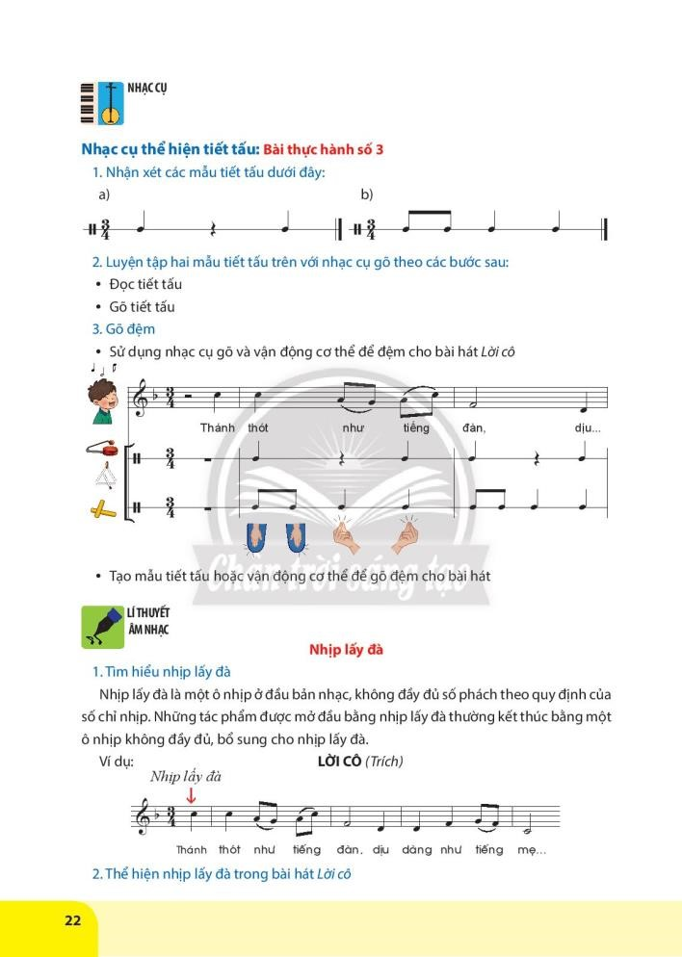  -GV cho HS quan sát hai mẫu tiết tấu a, b của Bài thực hành số 3 và nhận xét về điểm giống và khác của hai mẫu trên. Gợi ý so sánh: nhịp, tiết tấu, hình nốt,, sự sắp xếp trường độ …
Luyện tập ( khoảng 10’) | a. Mục tiêu: - HS gõ được các âm hình tiết tấu và đệm được cho bài hát “ Lời cô ”.  b. Nội dung: kết họp vỗ đệm.  c. Sản phẩm: Thực hành kết vỗ đệm 2 mẩu tiết tấu.  d. Tổ chức thực hiện:  HĐ 3: Luyện tập gõ tiết tấu  - Hướng dẫn HS thực hiện theo các bước được gợi ý trong SGK cho riêng từng âm hình tiết tấu, luyện tập theo các bước: đọc tiết tấu; đọc kết hợp với gõ tiết tấu ( với nhạc cụ bất kì ); gõ tiết tấu kết hợp đọc thầm  - Luyện đọc âm hình tiết tấu  + Đọc tiết tấu, vừa đọc vừa vỗ tay theo, hướng dẫn kỹ thực hiện đen chấm dô  Đen lặng đen Đơn đơn đen đen  Hoặc: Ta lặng ta Ti ti ta ta  + Gõ tiết tấu (kết hợp đọc thầm)  + Sử dụng thanh phách, trống nhỏ... gõ âm hình tiết tấu a, vừa gõ vừa đọc thầm theo tiết tấu. Sau đó luyện tập tiết tấu b.  - Có thể sử dụng thêm triangle, tambourine, maracas,… để tạo màu phong phú cho phần đệm.  - Sử dụng kỹ thuật DH chia nhóm để HS tự luyện tập riêng rồi ghép cùng cả lớp sao cho thành thạo.  HĐ 4: Đánh nhịp theo bài hát “ Lời cô ”.  -GV chia HS thành 2 nhóm: một nhóm hát; một nhóm tập đánh nhịp; cả 2 nhóm cùng hòa theo file bài hát mẫu hoặc chia lớp thành 3 nhóm: 1 nhóm hát, 1 nhóm đánh nhịp, 1 nhóm gõ tiết tấu a, một nhóm gõ tiết tấu b. ( Các nhóm có thể luân phiên đổi vị trí cho nhau )
Vận dụng  ( khoảng 8’) | a. Mục tiêu: HS thực hiện thuần phục gõ đệm cho bài hát“ Lời Cô ” dựa vào gợi ý trong SGK trang 22.  b. Nội dung: Vỗ đệm theo nhóm, kết hợp.  c. Sản phẩm: Các thành viên vỗ đệm, áp dụng vào bài hát và bài đọc nhạc.  d. Tổ chức thực hiện:  HĐ 5: Vận động cơ thể theo bài hát “ Lời cô ”.  - GV hướng dẫn HS sử dụng tiết tấu b để gõ đệm cho bài hát: Chia HS thành 2 nhóm, nhóm hát, nhóm vận động, sau đó đổi cho nhau và sau khi thành thạo có thể kết hợp vừa hát vừa vận động cơ thể.  - GV cần quan sát, lắng nghe và sửa sai cho HS. Lưu ý 2 nhóm hát và gõ lắng nghe nhau để luyện tập sao cho đều về tốc độ, âm lượng vừa phải.  HĐ 6: Sáng tạo động tác vận động cho bài hát “ Lời cô ”  - GV chia các nhóm HS: Trên cơ sở động tác vận động của SGK. cho HS sáng tạo động tác khác cho câu 2 và câu 3 để phần đệm theo bài hát có sự thay đổi khác nhau.  - Các nhóm HS sử dụng kĩ thuật mảnh ghép trình diễn: nhóm hát, nhóm vận động ( động tác mới sáng tạo ) theo nhạc đệm bài hát “ Lời cô ”.
Đánh giá:
- Mức độ 1: Thể hiện được nhạc cụ gõ theo các mẫu tiết tấu
- Mức độ 2: Hòa tấu được nhạc cụ theo các mẫu tiết tấu
- Mức độ 3: Gõ đệm được cho bài hát cùng bạn hoặc vừa hát vừa vận động cơ thể theo bài hát

Nội dung: LÍ THUYẾT ÂM NHẠC ( 15 phút )
NHỊP LẤY ĐÀ
Mục tiêu: NLAN4, NLC1, NLC2, NLC3, PC1
Thiết bị dạy học và học liệu
Biểu đồ minh họa nhịp lấy đà, đàn phím điện tử, máy chiếu.
PPDH chủ yếu: dùng lời, hướng dẫn thực hành luyện tập, làm mẫu, trò chơi, giải quyết vấn đề, tự phát hiện...
KTDH: Chia nhóm, hợp tác,…
Mở đầu  ( khoảng 3’) | a. Mục tiêu: HS nhận biết được nội dung bài học về nhịp lấy đà .  b. Nội dung: Ôn tập.  c. Sản phẩm: Phần trả lời của HS.  d. Tổ chức thực hiện:  HĐ 1: Ôn tập về nhịp  - Yêu cầu HS quan sát các bài hát “ Vui đến trường”; “ Niềm vui gia đình”; “ Lời cô” và cho biết số ghi nhịp của các bài  - GV cho HS ôn lại khái niệm về các nhịp: số phách, giá trị phách….. của các nhịp:  4  4  3  4  2  4  nhịp ; nhịp ; nhịp . Từ đó dẫn dắt vào bài học: nhịp lấy đà.
Hình thành kiến thức mới (khoảng 5’) | a. Mục tiêu: HS biết được khái niệm về nhịp lấy đà .  b. Nội dung: HS xem và nhận biết được nhịp lấy đà.  c. Sản phẩm: Hiểu về nhịp lấy đà.  d. Tổ chức thực hiện:  HĐ 2: Tìm hiểu về nhịp lấy đà  -GV yêu cầu HS quan sát bản nhạc và nhận xét về số phách trong ô nhịp đầu tiên của bài hát “ Lời cô ”, đọc ở SGK để hiểu được khái niệm nhịp lấy đà.
Luyện tập  (khoảng 5’) | a. Mục tiêu: HS nhận biết được nhịp lấy đà trong bản nhạc đã học.  b. Nội dung: Nhận biết nhịp lấy đà ở bài đã học.  c. Sản phẩm: Phần trả lời của HS.  d. Tổ chức thực hiện:  HĐ3: Thực hành nhịp lấy đà  3  4  -GV hướng dẫn HS đánh nhịp ; chú ý nốt nhạc ở ô nhịp đầu tiên của bài là phách 3 ( nhẹ ).  - GV hướng dẫn: dựa vào định nghĩa ở SGK, nhận xét ô nhịp đầu tiên và ô nhịp cuối cùng của bài “ Lời cô ” và hiểu cách chép một bản nhạc có nhịp lấy đà.  - HS chép lại Bài đọc nhạc số 2 có nhịp lấy đà.
Vận dụng  (khoảng 2’) | a. Mục tiêu: HS nhận biết được nhịp lấy đà trong bản nhạc.  b. Nội dung: Nhận biết nhịp lấy đà ở các bài nhạc.  c. Sản phẩm: Phần trả lời của HS.  d. Tổ chức thực hiện:  HĐ4. Chỉ ra nhịp lấy đà  -HS tự tìm các ví dụ của nhịp lấy đà trong các bài hát, đọc nhạc, nghe nhạc có trong SGK
Đánh giá:
- Mức độ 1: Nêu được khái niệm nhịp lấy đà
- Mức độ 2: Đánh nhịp theo bài hát “ Lời cô ” hoặc chép được Bài đọc nhạc số 2.
- Mức độ 3: Nhận biết được nhịp lấy đà trong bản nhạc.
NỘI DUNG ĐỌC NHẠC: ( 45 phút )
BÀI ĐỌC NHẠC SỐ 2

Mở đầu  ( khoảng 5’) | a. Mục tiêu: Tạo hứng thú cho HS để chuẩn bị học Bài đọc nhạc số 2.  b. Nội dung: Trò chơi.  c. Sản phẩm: Phần trả lời của HS.  d. Tổ chức thực hiện:  HĐ 1: Trò chơi nghe nhạc và nhắc lại giai điệu ( có thể thực hiện bằng trò chơi khác )  -Tổ chức trò chơi âm nhạc:: GV đàn một số nét nhạc ngắn, HS nghe và nhắc lại bằng âm la, la…
Hình thành kiến thức mới (khoảng 10’) | a. Mục tiêu: HS nhận biết được các kí hiệu âm nhạc cần thiết trong Bài đọc nhạc số 2 .  b. Nội dung: Bài đọc nhạc số 2.  c. Sản phẩm: Phần trả lời của HS về Bài đọc nhạc số 2.  d. Tổ chức thực hiện:  HĐ 2: Tìm hiểu Bài đọc nhạc số 2  - Chia HS thành các nhóm và cho HS quan sát bản nhạc Bài đọc nhạc số 2, hướng dẫn HS tìm hiểu bản nhạc Bài đọc nhạc số 2 để nêu được: kí hiệu có trong bài, nhịp, nhịp lấy đà, cao độ, trường độ, dấu nhắc lại, khung thay đổi…  -GV tổng kết ý các nhóm và chốt ý:  3  4  + Bài đọc nhạc số 3 được viết ở giọng Đô trưởng, nhịp  + Các cao độ trong bài là đô, rê, mi, sol, la, si; đô; trường độ trong bài là: trắng, đen chấm dôi, nốt đen, móc đơn. Sử dụng dấu nhắc lại, khung thay đổi cùng dấu nối ở cuối bài.  - Lưu ý HS cần ngân đủ trường độ nốt cuối cùng của bài.
Luyện tập (khoảng 20’) | a. Mục tiêu: HS luyện tập để đọc đúng Bài đọc nhạc số 2.  b. Nội dung: HS học và luyện tập để hoàn thiện Bài đọc nhạc số 2.  c. Sản phẩm: Các phần thể hiện bài đọc nhạc với nhạc đệm theo tổ, nhóm, cá nhân.  b. Tổ chức thực hiện:  HĐ 3: Luyện tập Bài đọc nhạc số 2  a. Đọc gam và quãng:  - Đọc gam C-dur (Đô trưởng), quãng 2, quãng 3 theo quy trình của các giờ đọc nhạc trước. Chú ý đọc theo đúng trường độ với nhịp 3/4, khi đọc gam và quãng, cần gõ phách theo một cách nhẹ nhàng không thành tiếng. GV dùng đàn để làm điểm tựa về cao độ cho HS nghe và đọc theo. HS khi đọc luôn gõ phách theo.  - Đọc các âm ổn định  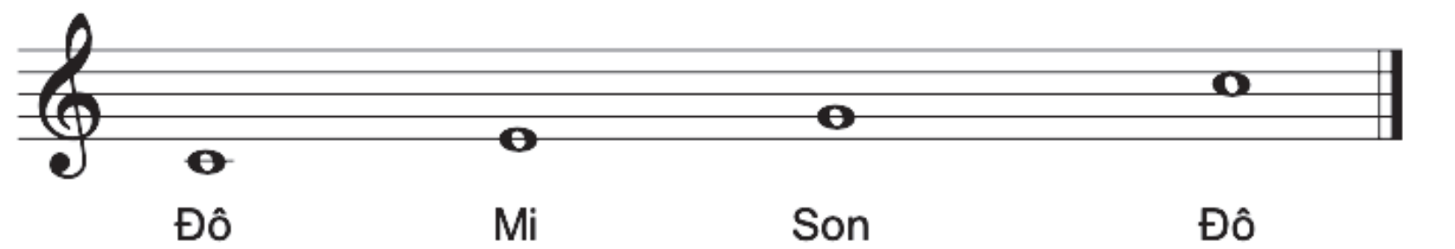  b. Luyện âm hình tiết tấu chủ đạo (đọc, gõ thanh phách hoặc vỗ tay theo)  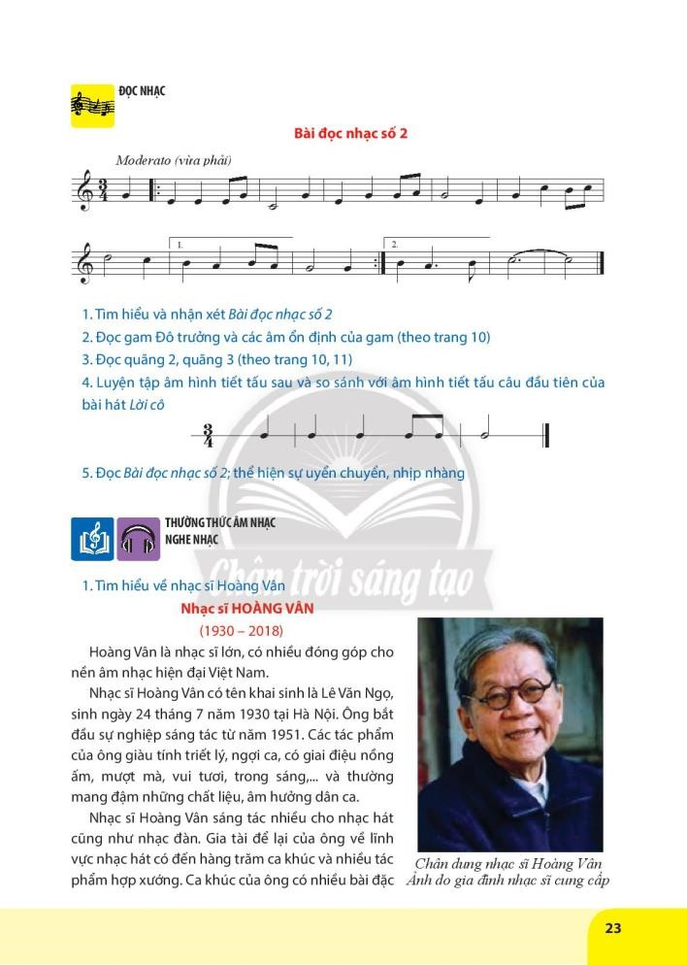  - GV chú ý về trường độ nốt đơn đơn và thị phạm bằng cách vừa đọc vừa gõ tiết tấu theo mẫu.  Đen đen đen đơn đơn trắng  Hoặc: Ta ta ta ti ti ta a  c. Đọc bài số 2  - GV chỉ nốt trên bảng, HS nhìn theo và đọc tên nốt.  - Đọc tên nốt nhạc theo trường độ, gõ phách theo để xác định trường độ, chú ý thực hiện đúng hai nốt móc đơn đi liền nhau.  - GV đàn từng câu để HS nghe và đọc. ( vừa đọc vừa gõ phách theo ) GV đọc mẫu để sửa chữa khi HS đọc sai.  - Hoàn thiện cả bài: Đọc bài số 2 với tốc độ vừa phải, gõ phách theo và chú ý nhịp lấy đà đầu bài nhạc.thể hiện đúng hai nốt móc đơn đi liền nhau, ngân nốt trắng có dấu nối ở cuối bài cần đủ phách.  -HS đọc Bài đọc nhạc số 2 với nền nhạc hay phần đệm của GV.
Vận dụng  ( khoảng 10’) | a. Mục tiêu: HS gõ đệm được cho Bài đọc nhạc số 2. .  b. Nội dung: thể hiện bài đọc nhạc kết hợp vận động vỗ đệm.  c. Sản phẩm: Các phần trình bày đọc nhạc kết hợp vỗ đệm.  d. Tổ chức thực hiện:  HĐ 4: Gõ đệm cho bài đọc nhạc  HS lựa chọn 1 trong 2 phương án  a. Vừa đọc vừa đánh nhịp :  3  4  - Lớp được chia thành 2 nhóm: Nhóm đọc nhạc, nhóm đánh nhịp theo sơ đồ nhịp  đã học, sau đó đổi cho nhau; cho 1 HS giỏi chỉ huy cho cả lớp đọc nhạc.  b. Gõ đệm cho Bài đọc nhạc số 2: GV gợi ý HS lấy tiết tấu a hoặc b trong bài Nhạc cụ tiết tấu (SGK trang 22) để gõ đệm cho bài Đọc nhạc. Cho HS gõ lại tiết tấu và tự áp dụng vào gõ đệm cho bài Đọc nhạc theo phương thức nhóm đọc, nhóm gõ.  c. Nếu có thời gian, để củng cố kiến thức Đọc nhạc, tổ chức cho HS chép nhạc tại lớp (Bài tập 14 trang 15 Vở BT).  - Giao về nhà cho HS làm bài tập số 11, 12, 13 trong VBT trang 14.
Đánh giá:
- Mức độ 1: Đọc được gam Đô trưởng, các âm ổn định, quãng 2, quãng 3.
- Mức độ 2: Đọc được Bài đọc nhạc số 2.
- Mức độ 3: Mức độ 2 và đánh nhịp .

Nội dung: THƯỜNG THỨC ÂM NHẠC + NGHE NHẠC ( 35 phút )
NHẠC SĨ HOÀNG VÂN VÀ BÀI HÁT “ Bài ca người giáo viên nhân dân ”.

Mở đầu  ( khoảng 5’) | a. Mục tiêu: HS nhận biết nhiệm vụ học tập là học bài thường thức âm nhạc về nhạc sĩ Hoàng Vân.  b. Nội dung: Trò chơi.  c. Sản phẩm: Phần trả lời của HS.  d. Tổ chức thực hiện:  HĐ 1: Trò chơi “ Nghe nhạc và đoán tên bài hát ”.  - GV mở cho HS nghe /xem video nhạc trích đoạn một sáng tác của nhạc sĩ Hoàng Vân ( SGK có nêu ) và yêu cầu HS lắng nghe nội dung và đoán tên bài hát.  => Từ đó dẫn dắt vào bài học thường thức âm nhạc về nhạc sĩ Hoàng Vân và bài hát “ Bài ca người giáo viên nhân dân ”.
Hình thành kiến thức mới  ( khoảng 12’) | a. Mục tiêu: HS nêu được những nét chính về sự nghiệp sáng tác của nhạc sĩ Hoàng Vân và đóng góp của ông cho nền âm nhạc Việt Nam .  b. Nội dung: HS quan sát SGK, thực hiện theo yêu cầu dưới sự hướng dẫn của GV.  c. Sản phẩm: Phần trả lời của HS.  d. Tổ chức dạy học:  HĐ 2: Tìm hiểu về nhạc sĩ Hoàng Vân  - Hướng dẫn HS dựa vào thông tin bài học, thảo luận và trình bày theo nhóm để trả lời các câu hỏi trong SGK: Nêu những nét chính về lĩnh vực sáng tác của nhạc sĩ Hoàng Vân. (HS thảo luận theo nhóm và nên sử dụng KT sơ đồ tư duy để trình bày các vấn đề trên cho mạch lạc. Sơ đồ có thể được chia thành 4 nhánh: tóm tắt những nét khái quát của nhạc sĩ; lĩnh vực sáng tác; đặc điểm âm nhạc; các đóng góp khác. GV có thể mở rộng thêm thông tin về nhạc sĩ).  - GV chốt ý của các nhóm HS và giới thiệu nội dung ở SGK  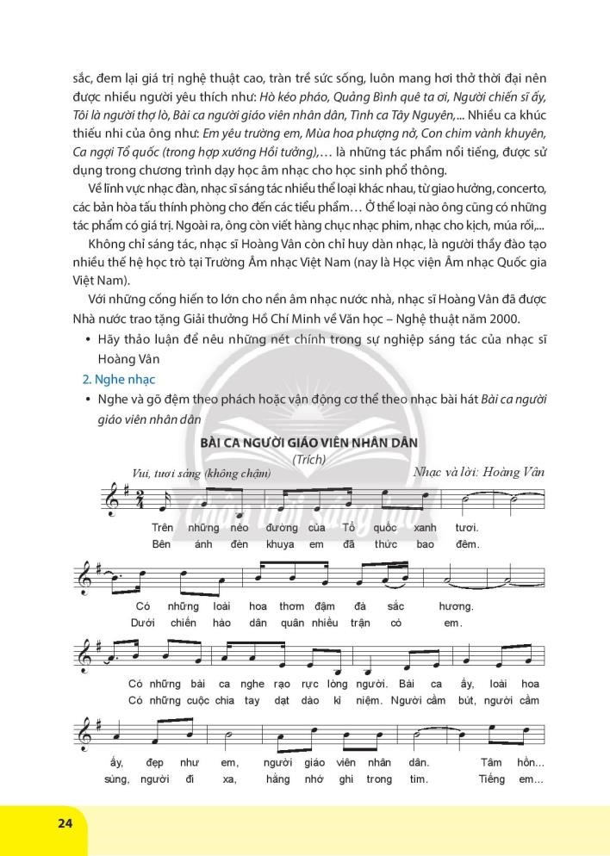
Luyện tập  (khoảng 8 phút) | a. Mục tiêu:  - HS nêu được cảm nhận khi nghe bài hát “ Bài ca người giáo viên nhân dân ”. .  b. Nội dung: HS nghe nhạc và cảm nhận bài hát.  c. Sản phẩm: Nêu được cảm nhận khi nghe bài hát “Bài ca người giáo viên nhân dân ”.  d. Tổ chức thực hiện:  HĐ 3: Thực hành nghe nhạc  - Cho HS nghe bài hát “ Bài ca người giáo viên nhân dân ”, vừa nghe vừa vận động cơ thể (body percussion) nhịp nhàng theo nhạc hoặc gõ đệm (GV làm mẫu, HS bắt chước theo).  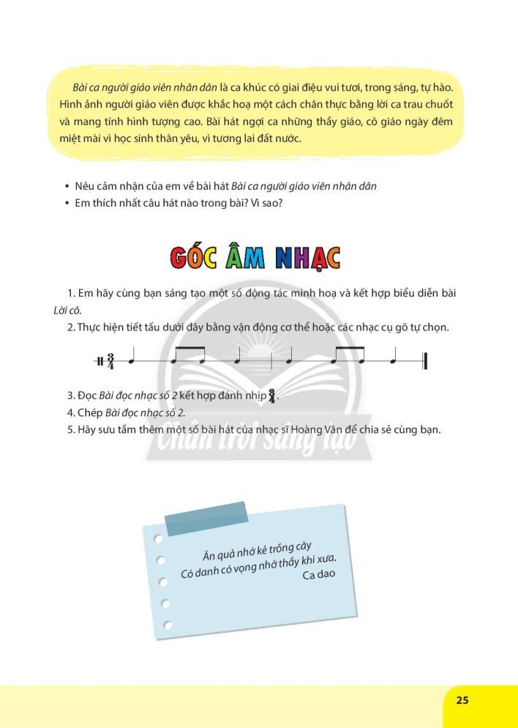  -HS đọc nội dung và nêu tính chất âm nhạc cùng cảm nhận về bài hát. ( GV có khuyến khích HS trả lời các câu hổi được gợi ý như: Thích nhất là câu hát nào? Vì sao?...)  HĐ 4: Nghe thêm tác phẩm của nhạc sĩ Hoàng Vân  -GV tự chọn lựa 1 tác phẩm hoặc bài hát của nhạc sĩ Hoàng Vân cho HS nghe trích đoạn như: Hợp xướng “ Ca ngợi Tổ quốc ”; ca khúc “ Người chiến sĩ ấy ”; “ Tôi là nười thợ mỏ ”…
Vận dụng  (khoảng 5’) | a. Mục tiêu: Rút ra bài học giáo dục .  b. Nội dung: Giáo dục học sinh.  c. Sản phẩm: HS biết rút ra bài học cho bản thân.  d. Tổ chức thực hiện:  HĐ 5: Giáo dục phẩm chất  - GV cho các câu hỏi gợi mở để khuyến khích HS nói lên cảm nghĩ của mình khi học về nhạc sĩ Hoàng Vân và nghe các ca khúc của ông.  => GV giáo dục HS biết quý trọng thầy cô giáo và rút ra bài học “ cần làm gì “ để thể hiện lòng biết ơn thầy cô giáo..
Đánh giá:
- Mức độ 1: Nêu được những nét chính trong sự nghiệp sáng tác của nhạc sĩ Hoàng Vân.
- Mức độ 2: Đạt mức độ 1 và nêu được cảm nhận về bài hát “ Bài ca người giáo viên nhân dân ”.
- Mức độ 3: Đạt mức độ 2 và gõ đệm hoặc vận động theo bài hát “ Bài ca người giáo viên nhân dân”.

IV. HỒ SƠ DẠY HỌC
- KẾ HOẠCH THỰC HIỆN
Tuần | Tiết | Nội dung
10 | 10 | - Hát: Lời cô
11 | 11 | - Hát: Lời cô  - Nhạc cụ tiết tấu: Bài thực hành số 3
12 | 12 | - Đọc nhạc: Bài đọc nhạc số 2
13 | 13 | - TTAN: Nhạc sĩ Hoàng Vân.  - Nghe nhạc: Bài ca người giáo viên nhân dân (trích)  - LTAN: Nhịp lấy đà

2.CÁC PHIẾU HỌC TẬP – CÔNG CỤ ĐÁNH GIÁ

Phiếu số 1: Phiếu quan sát đánh giá hành vi HS trên lớp
TỔ: ……………/LỚP:………….
TT | Họ và tên | Tinh thần học tập |  |  |  | Tham gia thực hành luyện tập tập thể, nhóm
 |  | Rất chăm chỉ | Bình thường | Không tập trung | Tích cực luyện tập |  | Bình thường | Chưa tích cực
 | …
 | …
Tổ trưởng (Họ và tên): …..…………………………………
Phiếu số 2: Phiếu các nhóm tự đánh giá nhau khi trình bày bài hát
TT | TIÊU CHÍ | ĐẠT | CHƯA ĐẠT
1 | Thuộc lời bài hát
2 | Hát đúng cao độ bài hát
3 | Hát đúng trường độ
4 | Thể hiện đúng sắc thái của bài
5 | Hát kết hợp gõ đệm
6 | Hát kết hợp vận động
 | Xếp loại chung SP
Xếp loại: Đạt: TC 1,2,3 (Đ); Khá : TC 1,2,3,4 (Đ); Tốt :TC 1,2,3,4,5,6 (Đ); Chưa đạt : TC 1,2,3 (CĐ)

Phiếu số 3: Phiếu các nhóm tự đánh giá nhau khi trình bày Đọc nhạc
TT | TIÊU CHÍ | ĐẠT | CHƯA ĐẠT
1 | Đọc đúng tên nốt
2 | Đọc đúng cao độ các nốt trong bài
3 | Đọc đúng trường độ các nốt trong bài
4 | Đọc diễn tả đúng sắc thái của bài
5 | Đọc nhạc kết hợp gõ đệm theo phách, nhịp
 | Xếp loại chung SP
Xếp loại: Đạt: TC 1,2,3 (Đ); Khá : TC 1,2,3,4 (Đ); Tốt :TC 1,2,3,4,5 (Đ); Chưa đạt : TC 1,2,3 (CĐ)
Rút kinh nghiệm:
………………………………………………………………………………………………
………………………………………………………………………………………………
………………………………………………………………………………………………
Duyệt của tổ trưởng Người soạn

Lê Hồng Bự Bùi Minh Quang

